КОНСПЕКТ
ИГРЫ
детского клуба знатоков
«Что? Где? Когда?» в подготовительной к школе группе
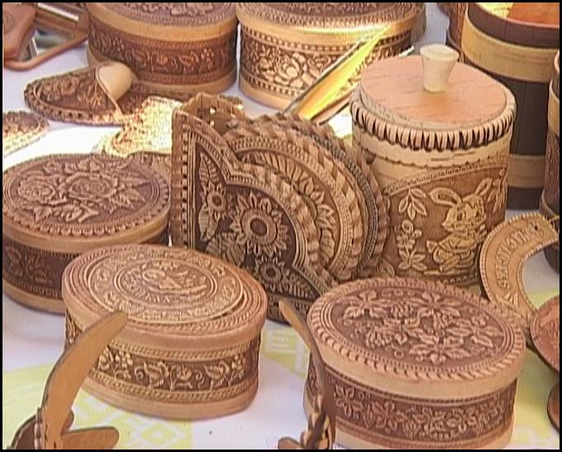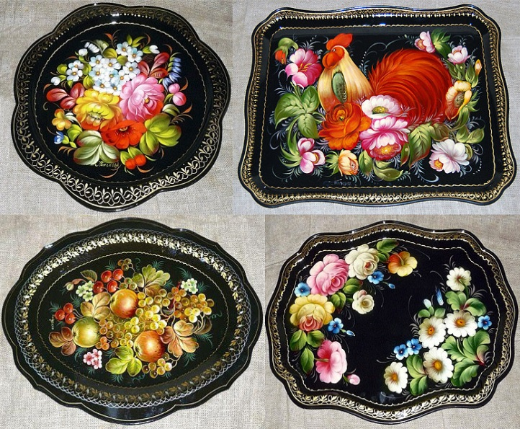
Тема игры: «Город Мастеров»

Подготовила:
Серова Маргарита Анатольевна,
МБДОУ детский сад №37, воспитатель;

г. Киселёвск.
Пояснительная записка
«Игра имеет в жизни ребенка такое же значение, как у взрослого — деятельность, работа, служба. Каков ребенок в игре, таков во многом он будет в работе, когда вырастет. Поэтому воспитание будущего деятеля происходит, прежде всего, в игре». (А.С. Макаренко)
Цель игры:
Расширение знаний детей о Декоративно - прикладном искусстве, через развитие познавательного интереса к народному творчеству родного Края.
Задачи:
- Развивать познавательный интерес детей, знаково-символическое сознание, овладение способами и приёмами умственной деятельности.
- Способствовать развитию социально-коммуникативных навыков дошкольников, направленных на развитие общения и взаимодействие ребёнка с взрослыми и сверстниками, становлению целеноправленности и саморегуляции собственных действий, умения работать в команде.
- Развивать у детей звуковую культуру речи, учить развёрнутому монологическому высказыванию, т.е. чётко, логично и внятно высказывать своё мнение по отдельному вопросу.
- Обобщить и закрепить знания детей о традиционных русских промыслах.
- Воспитывать чувство любви к родному Краю, уважительное отношение к труду народных мастеров, национальную гордость за мастерство русского народа.
- Развивать творчество, фантазию, желание самим создавать красивые вещи.
Место проведения:
МБДОУ «Детский сад №37», музыкальный зал.
Время проведения:
Осень - 2019 год. 16.00 ч.
Категория участников:
- Две Команды: – «Знатоки» - воспитанники подготовительной к школе группы «____».
- Куратор команды знатоков – воспитатель
- – «Соперники» - воспитанники подготовительной к школе группы «____».
- Куратор команды знатоков – воспитатель
- Зрители в студии – воспитанники старших и подготовительных групп.
- Гости студии – взрослые, присутствующие на игре: родители, воспитатели, администрация.
- Ведущий игры – воспитатель Серова М. А.
- Независимый эксперт, защищающий интересы команды Знатоков и Соперников в случае возникновения спорных ситуаций – старший воспитатель детского сада
Предварительная работа:
- Совместный просмотр детей и воспитателей телевизионной программы «Что? Где? Когда?», обсуждение характера передачи и её правил с целью побудить у детей соревновательный интерес, потребность в интеллектуальной деятельности и желание общаться с другими людьми.
- Познакомить детей с понятием «Народное прикладное творчество», беседы с детьми о разных видах народного прикладного творчества, мастерах, создающих народное прикладное творчество, рассматривание иллюстрированных альбомов, слайд-шоу, чтение художественной литературы и других источников (энциклопедии, газеты, журналы и др.), занятия по ДПИ.
- Работа с родителями:
-Беседа с родителями об оказании содействия в подготовке детей к участию в интеллектуальной игре «Что? Где? Когда?»;
- совместный просмотр родителей и ребёнка передачи по телевидению; - рекомендации по подбору познавательной литературы для совместного прочтения и рассматривания с ребёнком.
- Тренировочные игры с детьми в старших и подготовительной группах совместно с воспитателями и куратором команды знатоков (воспитатель подготовительной группы) с целью формирования нескольких команд знатоков по уровням развития познавательных интересов и интеллектуальной деятельности.
- Оформление «студии».
Оборудование:
- Наглядные пособия, которыми украшен зал: эмблема клуба знатоков «Сова»; таблички с вопросами «Что?», «Где?», «Когда?», «Город мастеров»; высказывания и цитаты: «Умелые руки не знают скуки!», «Искусство – оно, как природа, если вы не пустите его в дверь, оно войдёт в окно», «Творчество - это не просто красивая картина или песня, это то, что исходит из самого сердца», «Не губи ты жизнь бездельем, занимайся рукодельем – рисуй, лепи, не унывай, или гладью вышивай» и др.
- Цилиндры и эмблемы для команды знатоков.
- Звезды определённого цвета: белая, жёлтая, красная, зелёная, синяя и фиолетовая – шесть штук для знатоков (у каждого Знатока своя звезда определённого цвета), и набор звёзд для голосования зрителей и гостей студии
- Табло для ведения счёта игры.
- Барабан
- Вопросы команды соперников, оформленные в конверты с эмблемой игры «Что? Где? Когда?», разложенные на барабане (всего девять конвертов с вопросами)
- Чёрный ящик (в нём расписные дымковские игрушки, в соответствии с ответом на вопрос команды соперников)
- Часы с секундомером.
- Знак «Музыкальная пауза».
- Слайд – шоу «Декоративно прикладное искусство»
- В середине зала стоят два круглых стола. Возле каждого стола шесть стульев для команд знатоков/соперников и кураторов команды.
- Журнальный столик, на котором разложены альбомы и наглядные пособия по ДПИ для пользования командой знатоков.
- Призы: набор фломастеров, набор простых карандашей, набор цветных карандашей, набор цветных ручек, набор декоративной глины, книжки-раскраски по ДПИ, фигурки дымковских игрушек для раскрашивания.
Музыкальное оформление игры: Музыкальное оформление перед началом игры
Музыкальная заставка «Что наша жизнь? Игра!»
Выход знатоков.
Музыка волчка, пока крутится барабан.
Музыка «Внимание, чёрный ящик»
Музыкальное оформление после подведения итогов игры, когда расходятся команды и гости студии.
Музыкальная пауза – русская народная песня «Ах вы, сени, мои сени…» в исполнении детей подготовительной группы. Ответственный за музыкальное оформление игры: музыкальный руководитель Жабоедова Светлана Георгиевна.

ХОД ИГРЫ:
Музыкальное оформление №1.
Ведущий:
- Здравствуйте уважаемые зрители и гости студии! Мы рады приветствовать Вас на самой интеллектуальной игре клуба знатоков детского сада №37 «Что? Где? Когда?»! Сегодня наша игра посвящена декоративно прикладному искусству нашей страны и нашего с Вами родного края – Кузбасса, а называется она «Город Мастеров».
на экране слайды №1, №2; №3.
Ребята, мы с вами вспомним всё, что мы знаем о декоративно прикладном искусстве, посетим удивительный мир декоративно- прикладного творчества России и Кузбасса, и ещё раз полюбуемся на красоту изделий народных мастеров и умельцев.
Итак, игру «Город Мастеров» объявляю открытой!

Музыкальная заставка №2 «Что наша жизнь? - Игра!!!»
Ведущий:
Сегодня в нашей студии встречаются две команды:
- Команда знатоков – воспитанники детского сада №37, группы «_______» и
- Команда соперников – воспитанники детского сада №37, группы «_______»
Я приглашаю команду знатоков занять свои места.
Музыка №3 «Выход знатоков», зрители и гости студии приветствуют команду аплодисментами.
Команда знатоков друг за другом заходит в зал и занимает свои места.
Ведущий:
Разрешите мне поближе познакомить Вас с командой знатоков:
- (Ф.И. ребёнка) – имеет хорошую память и разносторонние интересы: умеет считать до ста, хорошо лепит из пластилина и глины, выжигает по дереву, любит рассматривать энциклопедии по искусству.
- (Ф. И. ребёнка) – эстет, любит всё прекрасное, знает много имён известных художников и их картины, посещает музеи и выставки народного прикладного творчества. Сама Юля хорошо рисует и с удовольствием разукрашивает.
- (Ф.И. ребёнка) – любит подвижные игры и занятия физкультурой, участвует во всех спортивных соревнованиях. В будущем видит себя великим спортсменом и защитником всех слабых, мечтает сделать наш край ещё краше с помощью поддержки и развития спорта и народных промыслов Кузбасса.
- (Ф.И. ребёнка) – её любимое занятие - лепить фигурки из глины, создавать что-то своё, неповторимое и оригинальное. Обожает рассматривать энциклопедии и альбомы по декоративно прикладному творчеству.
- (Ф.И. ребёнка) – капитан команды: лидер и дипломат, душа команды знатоков. Имеет хорошие организаторские способности, стремиться все вопросы решать путём переговоров.
- И куратор команды знатоков, их добрый наставник и идейный вдохновитель, который всегда поможет в трудную минуту, не даст команде упасть духом и вдохновит на новые свершения – это воспитатель группы «_____» Ф. И.О.
Музыкальная заставка №2. «Что наша жизнь? - Игра!!!»
Команда берётся за руки, образуя неразрывный круг, и поднимает руки вверх, ведущий предлагает зрителям и гостям студии ещё раз поддержать команду знатоков.
Ведущий: Я предлагаю всем встретить команду соперников.
Музыка №3 «Выход соперников». Зрители и гости студии приветствуют команду аплодисментами.
Команда соперников друг за другом заходит в зал и занимает свои места.
Ведущий: Вот эти ребята под руководством своего мудрого воспитателя подготовили нашим знатокам самые интересные вопросы.
- (Ф.И. ребёнка) – подвижный и любознательный, особенно любит слушать рассказы про прошлое нашего края, знает историю возникновения некоторых ремёсел.
2- (Ф.И. ребёнка) – её любимое занятие – играть в интеллектуальные игры, в которых она просто поражает своей эрудицией.
3- (Ф.И. ребёнка) – мечтает стать шахтёром и приносить пользу родному Кузбассу и нашему городу. А ещё Максим хочет организовать музей или выставку декоративно прикладного творчества и народных промыслов Кузбасса в нашем городе.
4- (Ф.И. ребёнка) – её любимое занятие - раскрашивать фигурки дымковских игрушек, которые она лепит с мамой из глины, а потом с удовольствием дарит малышам.
5- (Ф.И. ребёнка) – капитан команды: лидер и дипломат, душа команды знатоков. Имеет хорошие организаторские способности, стремиться все вопросы решать путём переговоров.
6- И куратор команды знатоков, их добрый друг и наставник, помогает ребятам выбрать интересные вопросы для знатоков и правильно их сформулировать - воспитатель группы «_____» Ф. И.О.
Музыкальная заставка «Что наша жизнь? - Игра!!!» №2.
Команда берётся за руки, образуя неразрывный круг и поднимает руки вверх, ведущий предлагает зрителям и гостям студии ещё раз поприветствовать команду соперников.
А сейчас я кратко расскажу Вам правила игры:
- Команда соперников подготовила команде знатоков девять вопросов, которые лежат в конвертах на барабане. С помощью барабана команда знатоков выбирает вопрос на который она будет отвечать. На обсуждение вопроса и поиск правильного ответа у команды знатоков есть ровно одна минута.
- За каждый правильный ответ команда знатоков получает один балл. Если команда знатоков не смогла за одну минуту правильно ответить на вопрос, то балл зарабатывает команда соперников.
- Игра идёт до пяти баллов. Выигрывает та команда, которая первая заработает пять баллов.
- В нашей игре имеется свой призовой фонд – это призы за каждый вопрос. Команда знатоков получает приз, если она правильно ответила на вопрос команды соперников и заработала балл. Если знатоки не смогли ответить на вопрос, то приз «уходит» игроку из команды соперников.
- За всю игру команда знатоков имеет право один раз воспользоваться помощью клуба, т.е. помощью гостей и зрителей студии.
- Ведущий на своё усмотрение один раз за игру может объявить музыкальную паузу.
- Один раз за игру ведущий имеет право задать вопрос «от ведущего»
- На барабане имеется один конверт, который называется «БЛИЦ- ИГРА», т.е. команда знатоков за одну минуту должна ответить на три вопроса. Если знатоки отвечают правильно на три вопроса, то команда зарабатывает один балл, а если знатоки не смогли ответить хотя бы на один вопрос из блиц - игры, то балл переходит команде соперников.
- Так как игра «Что? Где? Когда?» носит соревновательный характер, то мы пригласили в студию независимых экспертов. Таким образом, интересы знатоков в случае спорных вопросов будет защищать воспитатель Клейн Галина Александровна, а интересы команды соперников будет защищать старший воспитатель детского сада Светлана Михайловна
- В конце игры Галина Александровна объявит лучшего игрока из команды знатоков, а Светлана Михайловна – лучшего игрока из команды соперников. Лучшие игроки обеих команд получат ценные призы.
Правила понятны всем?
Тогда мы начинаем первый раунд!!!
(ПРИМЕР)
Музыка №.4 - «Волчок», пока крутится барабан
Команда берётся за руки, образуя неразрывный круг, и поднимает руки вверх.

Ведущий:
Конверт № 1
С нами играет (фамилия, имя Соперника). Стоимость этого вопроса набор цветных карандашей. Внимание, вопрос!
«Здравствуйте, уважаемые Знатоки! Сегодня наша игра посвящена декоративно-прикладному искусству. Скажите, пожалуйста, что такое декоративно-прикладное искусство и чем оно отличается от других видов искусств? Желаю удачи!»
- Обсуждение
Ведущий:
Минута закончилась. Капитан, кто будет отвечать на вопрос?
Ответ: Это художественно оформленные предметы, которые человек использует в быту. Слово «Декор» (лат.) означает «украшать», а «прикладное» указывает на то, что вещи можно использовать в повседневной жизни.
Ведущий: Ваш ответ понятен. А сейчас, внимание, правильный ответ.
На экране слайды №4, №5, №6.
Команда _____________зарабатывает первый призовой балл для своей команды, и ______Ф. И. игрока достаётся набор цветных карандашей. Счёт игры: 1-0 – в пользу команды ______________.
Аплодисменты
А мы начинаем второй раунд.
Музыка №.4 - пока крутится барабан
Команда берётся за руки, образуя неразрывный круг, и поднимает руки вверх.
Ведущий:
Конверт № _____ С Вами играет
Внимание на экран!……..
ТАКИМ ОБРАЗОМ, игра идёт, пока команда Знатоков или Соперников не заработает пять призовых балла.
Во время обсуждения вопроса и поиска правильного ответа, куратор команды знатоков помогает детям прочитать информацию в нужной энциклопедии, безопасно провести эксперимент, стимулирует знатоков на поиск нескольких вариантов ответов и выбор наиболее правильного.
После каждого ответа команды Знатоков или Соперников включаем музыку №3.
После второго или третьего вопроса (на усмотрение ведущего) объявлена музыкальная пауза:
Выступление вокальной группы «Звёздочка» детского сада 37, с песней « Ах вы сени, мои сени!» Художественный руководитель - Жабоедова С.Г.
Заключение:
Дорогие ребята! Сегодня мы многое узнали о русских народных промыслах, вспомнили виды ДПИ, популярные в нашем родном Кузбассе и городе, ещёраз увидели образцы изделий народных мастеров. Эти образцы народного искусства поражают нас особой красотой, гармонией и совершенством. Только хорошие добрые люди могли создать такую красоту и прославить на весь мир свою землю, свой край. Мы должны беречь труд и то, что сделано руками талантливых людей. Это поможет нам сохранить свои национальные традиции, своё национальное достоинство. А в нашей игре, посвящённой ДПИ, сегодня -
- Команда ________ одерживает победу над командой ________со счётом _________
И вот имена победителей! (ведущий называет фамилию и имя победителя) Поздравляю Вас! (аплодисменты)
Уважаемые зрители, гости студии и знатоки, я приглашаю независимого эксперта, защищающего интересы команды Соперников, Светлану Михайловну, назвать нам вопрос от команды соперников, который на её усмотрение был самым интересным. Приз за самый лучший вопрос - небольшую энциклопедию о ДПИ мы передаём __________Ф. И. А сейчас все зрители и гости игры проголосуют за самого эрудированного игрока команды Знатоков (голосование проходит следующим образом: у каждого Знатока на груди висит звезда определённого цвета: белая, жёлтая, красная, зелёная, синяя и фиолетовая. Гости и зрители игры отдают эксперту только одну звезду. Побеждает тот Знаток, чей цвет звезды наберёт большее количество голосов). Лучшему Знатоку ведущий вручает в подарок энциклопедию о ДПИ.
И на память о нашей игре команды Знатоков и Соперников, а также все гости студии получают вот эти фигурки дымковских игрушек для раскрашивания.
На этом игру «Что? Где? Когда?», «Город Мастеров», посвящённую декоративно-прикладному искусству я объявляю закрытой!
Следующий сезон интеллектуальной игры «Что? Где? Когда?» состоится зимой 2020 года. Всем спасибо за вниманье! К вам с поклоном! До свиданья!

Музыкальное оформление №5
Далее представлены ещё восемь вопроса, которые были отобраны для игры и прикреплены к барабану:
1 вопрос.
Из липы доски сделаны, и прялки и лошадки, Цветами разрисованы - такие вот подарки. Здесь лихо скачут всадники, Жар птицы ввысь летят, И точки черно-белые на солнышке блестят, Тут ромашки и купавки, словно капельки росы. Расцвели давно розаны, удивительной красы. Желтый вечер, черный конь, и купавки как огонь, Птицы смотрят из ларца - чудо роспись...___________________ (Городца).
Ведущий: Как называется роспись? Какие элементы использовали мастера этой росписи?
Правильный ответ: Городецкая роспись. Основные элементы - дуги, капельки, спиральки, штрихи, точки, скобочки, рамки, купавы, розаны, листья, кустики.
Слайды №7, №8 №9.
2 вопрос.
Как волшебница Жар- птица не выходит из ума Чародейка, мастерица, ________________________(Золотая Хохлома) Стебелечек, завиток, листочки, ягодки, цветочки, Здесь хозяева три цвета - черный, красный, золотой, - Кто привез товар такой? ________________________(Хохлома)
Ведущий: Вы не знаете, ребята, от чего и почему, Очень часто называют Золотою Хохлому?
Ответ: Из-за лака, который в печи приобретает золотой цвет
Ведущий: Ребята, назовите элементы Хохломской росписи?
Правильный ответ: элементы- осочки, травинки ,капельки, усики, завитки, кустики, листочки, ягодки
Слайды №10, №11, №12, №13.
3 вопрос. Внимание, «Чёрный ящик»!!!! Музыкальное оформление «Чёрный ящик» «Уважаемые Знатоки! Послушайте пожалуйста стихотворение, вставьте пропущенное слово и скажите, о каком виде ДПИ идёт речь. Если ваш ответ будет верным, то вы найдёте его в чёрном ящике . У вас одна минута.
- Дым идет из труб столбом, точно в дыме все кругом Здесь любили песни, пляски, здесь рождались чудо- сказки
И лепили здесь из глины все игрушки не простые, А волшебно - расписные, белоснежны, как березки - Кружочки, черточки, полоски
Простой, казалось бы, узор, но отвести не в силах взор,
Голубые дали и село большое ___________ назвали.
Правильный ответ: Село Дымково, а делали в нём глиняные игрушки, которые так и называются «Дымковская игрушка». И прославились эти игрушки своей красотой по всему миру. В чёрном ящике лежат дымковские игрушки.
Эти Дымковские барышни живут в сказочном царстве: водоноски, птичницы, кормилицы, воспитательницы, няньки, модницы. А вместе с ними живут домашние животные и птицы: индюки, курочки, петушки, белые лошадки, козлы, бараны, коровы, свинки. Лепили игрушки из красной глины, затем обжигали, белили меловым грунтом на молоке и расписывали. По белому фону «разбрасывали» яркие круги, клетки, крупные и мелкие горошины. Цвета: оранжевый, красный, зеленый, голубой, розовый, желтый, сиреневый и др. Иногда поверх узора налепляли кусочки сусального золота, придававшего еще большую нарядность игрушке.
Слайды №14, №15, №16.
4 вопрос. Везем на базар, расписной товар.
Покупайте дружно, что кому нужно!
Чашки, чайники и вазы - отличите эти сразу.
Белый фон, снегов белей, синий- небушка синей.
Кружевное это чудо привезли купцы откуда? Какую посуду раскрашивают в синие и голубые тона?
Правильный ответ: посуда из Гжели.
Слайды №17, №18, №19, №20.
5 вопрос: Разной формы, железные, в хозяйстве очень полезные!
Черные, желтые, красные - удивительно прекрасные.
О каком виде ДПИ говорится в этих строках?
Правильный ответ: Жостовкий поднос.
Слайды №21, №22, №23.
6 вопрос от ведущего:
Уважаемые Знатоки и Соперники, мы с вами хорошо знаем, что Кузбасс и наш город Киселёвск богаты не только своими недрами (углём), но главное богатство нашего края составляют его люди. И рядом с нами живут люди, которые являются настоящими мастерами своего дела, благодаря которым в нашей области процветают многие виды ДПИ и нас окружают в жизни красивые вещи. Я предлагаю вам вспомнить виды ДИП популярные в нашей области и городе. В этом конкурсе выигрывает та команда, которая вспомнит большее количество ДИП в нашем крае. Правильные ответы: лозоплетение и художественная обработка бересты (слайды №25, №26, №27); вырезание по дереву (слайды№28, №29); художественная керамика (слайд №30); художественная соломка (слайд №31); художественный фарфор и стекло (слайды №32, №33); изделия мастеров-кукловодов (слайд №34, №35), миниатюрная роспись, ювелирное искусство, скульптура и пластическое моделирование, декоративная роспись по металлу и др.
7 вопрос
Уважаемые Знатоки и Соперники, я предлагаю вам представить себя мастерами ДИП и назвать качества, которые необходимы человеку, чтобы создавать такие удивительные и красивые вещи. (слайд №35, №36) Правильные ответы: желание дарить людям радость, трудолюбие, усидчивость, умение работать инструментом, творчество, фантазия и т.д.
В этом конкурсе побеждает дружба.

8 вопрос БЛИЦ-ИГРА:
За одну минуту знатокам надо будет ответить на три вопроса. Вы готовы? Мы начинаем Блиц-игру!
- из какого материала изготавливалась Хохломская посуда? (Дерево)
- Из какого материала сделана дымковская игрушка? (Глина)
- Посмотрите на экран и назовите виды ДПИ.
Слайд №24

